2
3/02/2023
Bionexo
RESULTADO – TOMADA DE PREÇO
N° 2023152EM34684HEAPA
O Instituto de Gestão e Humanização – IGH, entidade de direito privado e sem fins
lucrativos, classificado como Organização Social, vem tornar público o resultado da
Tomada de Preços, com a finalidade de adquirir bens, insumos e serviços para o HEAPA
-
Hospital Estadual de Aparecida de Goiânia, com endereço à Av. Diamante, s/n - St.
Conde dos Arcos, Aparecida de Goiânia/GO, CEP: 74.969-210.
Bionexo do Brasil Ltda
Relatório emitido em 23/02/2023 10:46
Comprador
IGH - HUAPA - HOSPITAL DE URGÊNCIA DE APARECIDA DE GOIÂNIA (11.858.570/0004-86)
AV. DIAMANTE, ESQUINA C/ A RUA MUCURI, SN - JARDIM CONDE DOS ARCOS - APARECIDA DE GOIÂNIA, GO CEP:
74969-210
Relação de Itens (Confirmação)
Pedido de Cotação : 270866311
COTAÇÃO Nº 34684 - MEDICAMENTOS - HEAPA FEVEREIRO/2023
Frete Próprio
Observações: OBSERVAÇÕES: *PAGAMENTO: Somente a prazo e por meio de depósito em conta PJ do fornecedor.
*
FRETE: Só serão aceitas propostas com frete CIF e para entrega no endereço: AV. DIAMANTE, ESQUINA C/ A RUA
MUCURI, JARDIM CONDE DOS ARCOS, AP DE GOIÂNIA/GO CEP: 74969210, dia e horário especificado.
CERTIDÕES: As Certidões Municipal, Estadual de Goiás, Federal, FGTS e Trabalhista devem estar regulares desde a
*
data da emissão da proposta até a data do pagamento. *REGULAMENTO: O processo de compras obedecerá ao
Regulamento de Compras do IGH, prevalecendo este em relação a estes termos em caso de divergência.
Tipo de Cotação: Cotação Emergencial
Fornecedor : Todos os Fornecedores
Data de Confirmação : Todas
Faturamento
Mínimo
Prazo de
Entrega
Validade da
Proposta
Condições de
Pagamento
Fornecedor
Frete Observações
Cientifica Médica Hospitalar Ltda
GOIÂNIA - GO
Vanessa Nogueira - (62) 3088-9700
vendas3@cientificahospitalar.com.br
Mais informações
2
dias após
1
2
R$ 200,0000
R$ 500,0000
16/02/2023
16/02/2023
30 ddl
30 ddl
CIF
CIF
null
confirmação
Comercial Cirurgica Rioclarense Ltda- SP
JAGUARIÚNA - SP
Usuário Ws Rioclarense - (19) 3522-5800
bionexo@rioclarense.com.br
Mais informações
1
dias após
-
confirmação
LOGMED DISTRIBUIDORA E LOGISTICA
HOSPITALAR EIRELI
GOIÂNIA - GO
1 dias após
confirmação
3
R$ 300,0000
07/03/2023
30 ddl
CIF
null
Mariana Borges Garcia - (62) 3565-6457
prohospitalph@hotmail.com
Mais informações
Programação
de Entrega
Preço
Unitário
Produto
Código
Fabricante
Embalagem Fornecedor Comentário
Justificativa
Quantidade Valor Total Usuário
ALGINATO CALCIO E
SODIO APROX. 85G - GEL
HIDRATANTE
;PROMEDIX não
respondeu e-mail
de homologação.
POLAR FIX,
PAULO CARNEIRO
não atendem a
condição de
pagamento/prazo.
LIFETRONIK não
atende o prazo de
entrega, pedido
emergencial.
Danielly
Evelyn
Pereira Da
ABSORVENTE, NÃO-
SAF GEL
INCOLOR
HIDRATANTE
ABSORVENTE
VISCOSO 85G,
CONVATEC
ESTÉRIL, COMPOSTO DE
ALGINATO DE CÁLCIO E
CARBOXIMETILCELULOSE
SÓDICA, TRANSPARENTE
E VISCOSO, REGISTRO
NO MINISTÉRIO DA
Cientifica Médica
Hospitalar Ltda
R$
39,9000
R$
1
17934
-
TB
null
60 Tubo
Cruz
2.394,0000
1
5/02/2023
1
1:18
SAÚDE (ANVISA). TUBO
8
5 GRAMA
;
JM DE PAULA,
PROMEFARMA e
ATIVA MÉDICO
não atingiram
faturamento
mínimo. HOSPFAR
não atende a
Danielly
Evelyn
Pereira Da
Cruz
5
2
MG/G +
50 UI/G
SULFATO DE
NEOMICINA +
BACITRACINA
ZINCICA, PRATI
DONADUZZI
NEOMICINA +
BACITRACINA POMADA 17946
TUBO 15G
POM DERM Cientifica Médica
CX 200 BG
AL X 15 G
R$
2,7000
R$
270,0000
5
-
null
100 Tubo
Hospitalar Ltda
15/02/2023
11:18
(EMB HOSP)
condição de
pagamento/prazo.
Total
Parcial:
R$
1
60.0
2.664,0000
Total de Itens da Cotação: 5
Total de Itens Impressos: 2
Produto
Código Programação
Fabricante
Embalagem Fornecedor Comentário
Justificativa
Preço Quantidade Valor Total Usuário
https://bionexo.bionexo.com/jsp/RelatPDC/relat_adjudica.jsp
1/2
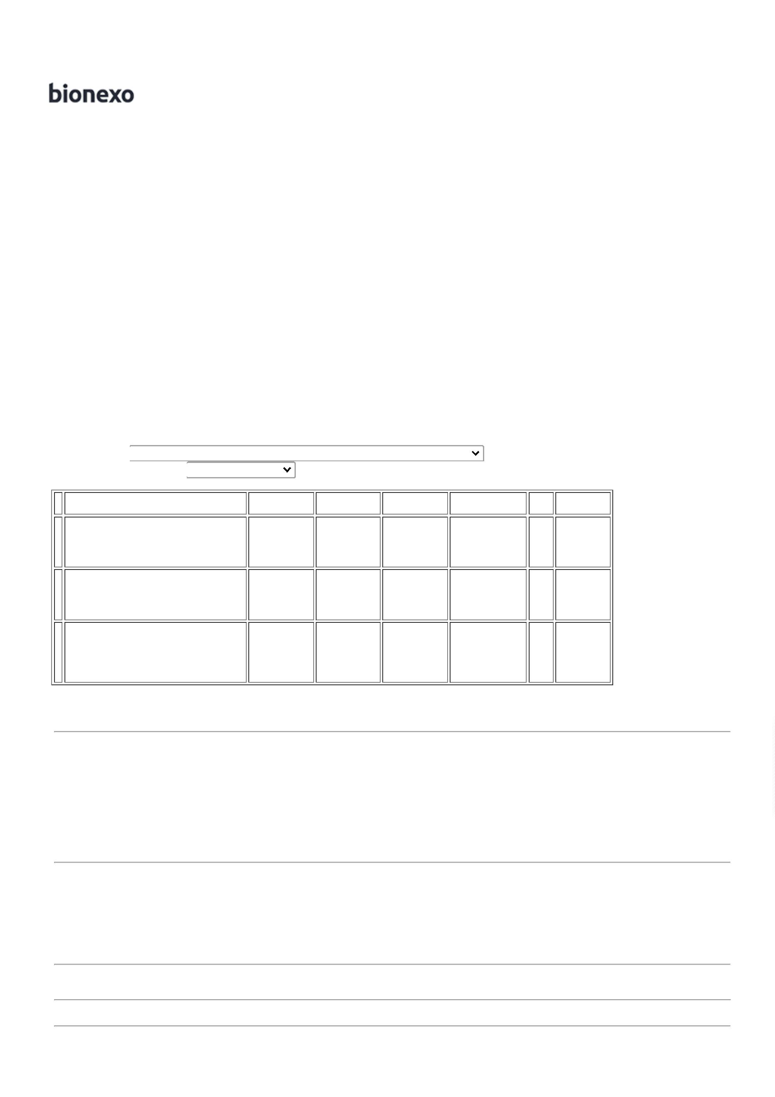

2
3/02/2023
Bionexo
de Entrega
Unitário
;
ELLO e LOGMED
cotou item
Danielly
Evelyn
CIPROFLOXACINO SOL
CIPROFLOXACINO
2MG/ML CX C/14
BO X 200ML GEN,
EUROFARMA
Comercial
incorreto.
Pereira Da
Cruz
INJ 2MG/ML 200ML -
FRASCO 200ML -
UNIDADE
Cirurgica
Rioclarense
Ltda- SP
R$
33,7915
R$
2
38977
-
-
-
CORPHO e STOCK
MED não atendem
a condição de
504 Unidade
17.030,9160
15/02/2023
11:18
pagamento/prazo.
Total
Parcial:
R$
5
04.0
17.030,9160
Total de Itens da Cotação: 5
Total de Itens Impressos: 1
Programação
de Entrega
Preço
Unitário
Produto
Código
Fabricante
Embalagem Fornecedor Comentário
Justificativa
Quantidade Valor Total Usuário
Danielly
Evelyn
Pereira Da
6
0 MG/ML
SOL OR CX
0 FR PLAS
LOGMED
DISTRIBUIDORA
E LOGISTICA
HOSPITALAR
EIRELI
CLORETO DE POTASSIO
XPE. 60MG/ML FR. 100ML 24568
5
R$
3,6352
R$
363,5200
3
4
-
-
IONCLOR, ABL
null
null
-
100 Unidade
Cruz
OPC X 100
ML + 50 CP
MED
-
UNIDADE
15/02/2023
1
1:18
Danielly
Evelyn
Pereira Da
Cruz
LOGMED
DISTRIBUIDORA
E LOGISTICA
HOSPITALAR
EIRELI
5
MG/ML
FENOTEROL 5MG/ML P/
INALACAO 20ML -
FRASCO
BEROTEC,
BOEHRINGER
INGELHEIM
SOL CT FR
VD AMB X 20
ML
R$
27,5000
R$
825,0000
4882
-
30 Frasco
15/02/2023
1
1:18
Total
Parcial:
R$
1
7
30.0
94.0
1.188,5200
Total de Itens da Cotação: 5
Total de Itens Impressos: 2
Total
Geral:
R$
20.883,4360
Clique aqui para geração de relatório completo com quebra de página
https://bionexo.bionexo.com/jsp/RelatPDC/relat_adjudica.jsp
2/2
